ウッドバッジ研修所課程別研修
ＢＶＳ、ＣＳ課程神奈川第２８回 開設要項 ver.02.1

１．開設目的：ウッドバッジ研修所課程別研修は、参加者が当該部門の隊長としての責務を果たすことができるように、スカウト教育と隊運営に関する基礎的な方法を習得することを目的とする。

２．日 時：令和 ６年 ５月１８日（土）

３．場 所：神奈川連盟スカウト会館
横浜市旭区中尾2-1-14 TEL 045-365-3421

４．主任講師：BVS課程：武田幹緒 日本連盟副リーダートレーナー
CS 課程：大久保清彦 日本連盟リーダートレーナー

５．参加要件：①ＷＢ研修所スカウトコースに初参加をして、すでに履修した者。
②既にＷＢ研修所スカウトコースと他部門の課程別研修を修了しているが、任務変更により変更部門の隊長となる者。
③任務変更により新たに変更部門の隊長となる者が、既に旧ウッドバッジ研修所当該課程を修了している場合。
④BVS隊長になる者が、臨時処置（※２）を適用する場合。（BVS課程のみ）

６．申込方法：「ＷＢ研修所課程別研修参加申込書」に必要事項を記入し、「課題研修用紙」、「課題レポート」と共に、所属地区コミッショナー経由で、県連事務局に提出する。なお、第２８期スカウトコースに参加する方は、スカウトコースの履修を前提に同時に申込を行ってください。
参加要件③に該当の方は、申込書の研修歴の欄に、旧課程のWB研修所名を記入してください。

７．申込締切：令和５年４月２６日（金）までに県連事務局に必着のこと。

８．参加決定：参加決定者には、「参加承諾書」及び「参加案内」を送付します。

９．参加費 ：５００円（納付の方法については、「参加案内書」にて通知）
※参加取消しの場合については、所定の費用を徴収します。
開所日当日の４日前から受付時まで：参加費の１／２
受付終了後 ：参加費全額

１０．開 設：一般社団法人日本ボーイスカウト神奈川連盟
TEL 045-365-3421
〒241-0815 横浜市旭区中尾2-1-14
申込にあたっての注意事項

※用紙（申込書）は、日本連盟ホームページからダウンロードしてください。

※記載漏れや書類不足があった場合は、受付けません。
再提出でも期限内に提出できるよう早めの手続きをお願いします。

※BVS課程参加者で、「参加要件④」に該当する方は、別途、「ビーバースカウト隊の安全管理」（40分）を研修していただきます。

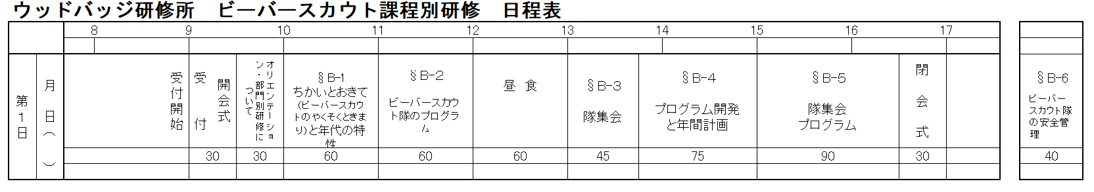

チェック欄（地区コミッショナーへ提出する前に）

チェック内容（記載項目の漏れなど）
□ウッドバッジ研修所課程別研修参加申込書（団委員長の署名または記名を含む）
□課題研修用紙（指導を受けた人の署名及び認定した日本連盟トレーナーの署名または記名を含む）
□課題レポート（クリアファイル等に入れて整理してください）
□各用紙に記載漏れの確認

※参加申込書の押印について
・２０２１年度より、参加申込書の「本人氏名」、「団委員長同意」、「地区コミッショナー推薦」、「県コミッショナー推薦」の各欄には、〝押印〟が不要となりました。 署名または記名のみをお願いいたします。

※２「臨時処置」について
２０２４年３月１１日に日本連盟から発信された文書 第 23-957-1号「ビーバースカウト隊指導者の隊長就任資格について」を参照のこと。

